PREFEITURA MUNICIPAL DE TEOTÔNIO VILELA
SECRETARIA MUNICIPAL DE EDUCAÇÃO E CULTURA
ESCOLA: MUNICIPAL CECÍLIA MEIRELES PROGRAMA MAIS EDUCAÇÃO
POVOADO ÁGUA DE MENINO, TEOTÔNIO VILELA – AL
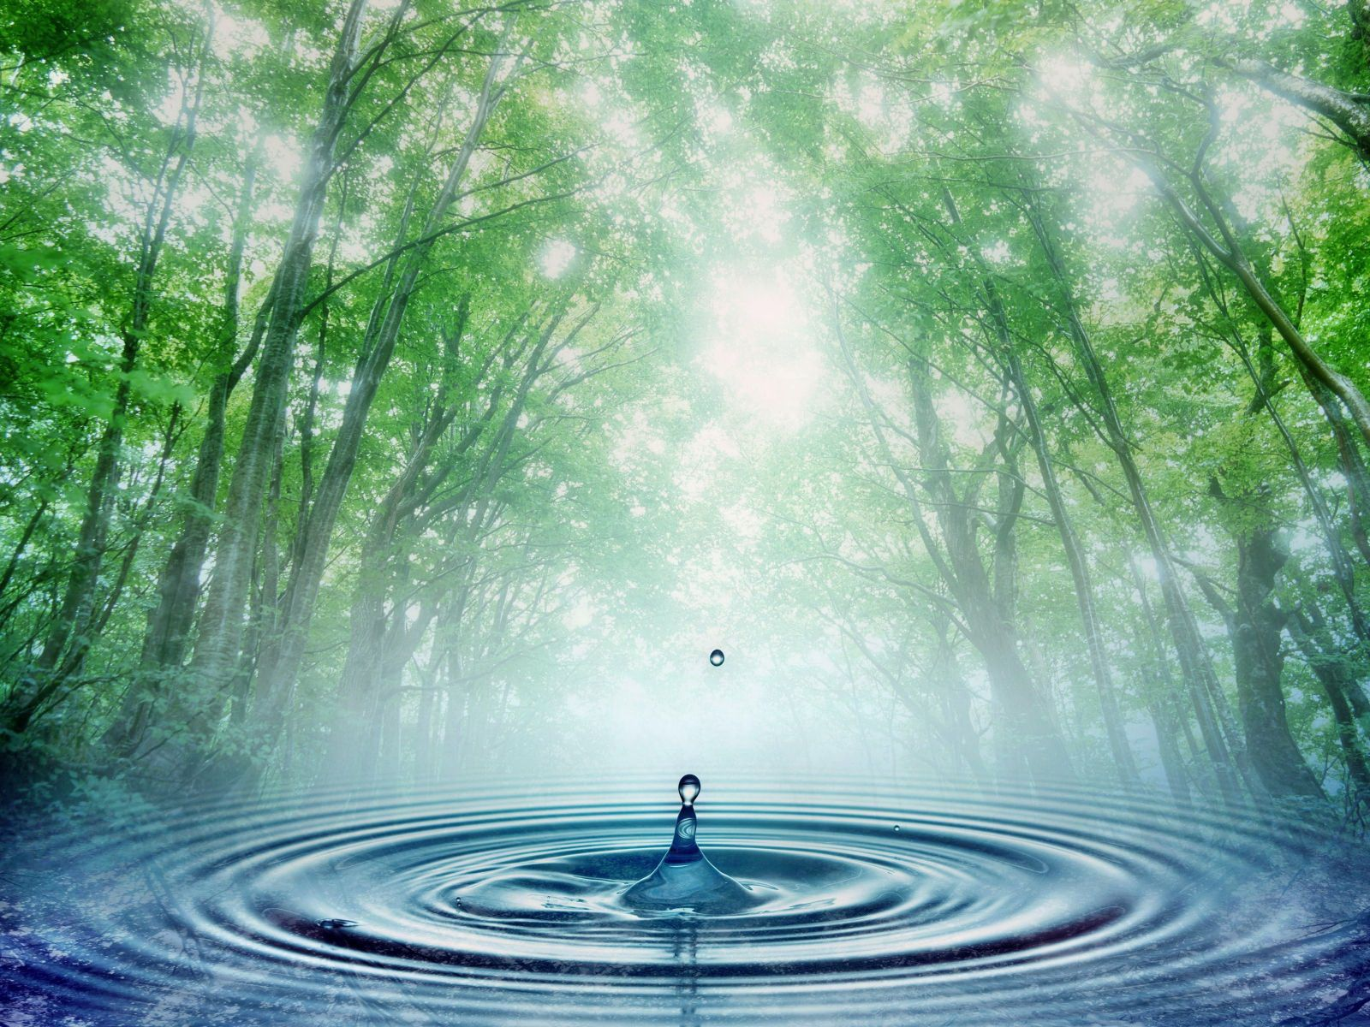
PROJETO DE AÇÃO

ÁGUA NA ESCOLA SUSTENTÁVEL

ÁGUA FONTE DA VIDA

Povoado Água de Menino – 2014

IDENTIFICAÇÃO DO PROJETO

.
TEMA: ÁGUA NA ESCOLA SUSTENTÁVEL

TÍTULO: ÁGUA FONTE DA VIDA

DADOS INSTITUCIONAIS:
Escola Municipal de Educação Básica Cecília Meireles.
Endereço: Povoado Água de Menino, Teotônio Vilela – AL.
CEP: 57.265-000.

RESPONSÁVEIS:
Coordenadora: Célia Lira Simão da Silva
Coordenador do Programa Mais Educação: Edvânio Sebastião Barros
Professora dos Anos Finais: Lana Leonardo dos Santos
Monitora do Programa Mais Educação da atividade canteiro sustentável na Escola: Maria Neusa Eleutério da Silva

PRAZO: 1 ano.

CLIENTELA: Alunos de Educação Infantil à 8ª série do Ensino Fundamental.

LOCAL: Comunidade escolar e local.

JUSTIFICATIVA

A perspectiva ambiental consiste num modo de ver o mundo em que se evidenciam as inter-relações e a interdependência dos diversos elementos na constituição e manutenção da vida. Em termos de educação essa perspectiva contribui para evidenciar a necessidade de um trabalho vinculado aos princípios da dignidade do ser humano.
À medida que a humanidade aumenta sua capacidade de intervir na natureza seguem tensões e conflitos quanto ao uso do espaço e de recursos em função da tecnologia disponível. Com isso, a escola tem a obrigação de trabalhar com seus alunos de forma a estimulá-los no desenvolvimento crítico e participativo sobre a educação ambiental.
A educação ambiental precisa está integrada ao conjunto dos processos educativos, permitindo que as experiências vividas no dia-a-dia sirvam, tanto para produção do conhecimento, como para a formação de hábitos e valores, visando à integração construtiva entre homem, sociedade e a natureza.
Para que nossos alunos tenham uma consciência crítica na busca pelo desenvolvimento sustentável, se faz necessário partir da realidade em que os mesmos se encontram. Nos Parâmetros Curriculares Nacionais (PCNs), especificamente nos temas transversais “Meio Ambiente e Saúde”, diz: “No que se refere à área ambiental, há muitas informações, valores e procedimentos que são transmitidos à criança pelo que se faz e se diz em casa. Daí faz-se necessário trazer esses conhecimentos e incluído nos trabalhos da escola, para que se estabeleçam as relações entre esses dois universos no reconhecimento dos valores que se expressam”. Diz ainda: “Grande parte dos assuntos mais significativos para os alunos estão circunscritos à realidade mais próxima, ou seja, sua comunidade, sua região. E isso faz com que, para a Educação Ambiental, o trabalho com a realidade local seja de importância vital”.
Refletindo o problema da água em nossa comunidade, acredita-se que, há uma necessidade urgente de fazer chegar ao conhecimento e entendimento dos alunos e da comunidade a respeito do tema. Por isso, diante do problema encontrado, precisamos conscientizar a comunidade de que devemos cuidar da natureza para termos uma vida melhor e ajuda-los perceber que, se não cuidarmos do lixo, nem economizarmos água e energia, seremos nós mesmos os prejudicados.
.

O QUE QUEREMOS: Conscientizar a comunidade escolar e local de que devemos cuidar da água para termos uma vida melhor.

PARA QUÊ:
- Alertar os alunos da importância da valorização e preservação dos rios;
- Melhorar a qualidade de vida;
- Oportunizar a construção de conhecimentos relacionados ao ecossistema;
- Lembrar aspectos ecológicos referentes á água, ao ar e ao solo, utilizando a educação ambiental no cotidiano de escola e da comunidade;
- Conscientizar a comunidade a aderirem o consumo necessário;
- Refletir sobre a importância do consumo adequado;
- Reconhecer os desperdícios e buscar meios de eliminá-los.

AÇÃO: Sendo a “preservação do meio ambiente” um tema bastante discutido atualmente, é necessário preparar nossos alunos para que possam está bem informados e atualizados, porém só conhecimento não basta, é fundamental que os mesmos saibam como atuar, adequando esses conhecimentos à seu cotidiano, ou seja que seu conhecimento dê continuidade em suas ações. Portanto, é fundamental que os métodos utilizados para o desenvolvimento do Projeto, sejam diversificados, como os que seguem abaixo:
- Divulgação da conferência para os alunos;
- Levantamento do conhecimento prévio de cada aluno;
- Debate acerca das ações de cada turma;
- Registro das ações;
- Apresentação e estudo do livreto: Vamos Cuidar do Brasil Com Escola Sustentável;
- Estudo e leitura do livreto: Água– mudanças ambientais globais/pensar + agir.
- Estudo e pesquisa bibliografia a cerca do tema;
- Fóruns de debates;
- Confecções de cartazes para caminhadas;
- Produções de textos para produção de panfletos;
- Leitura de textos com foco na temática;
- Pesquisa de bibliografia textos informativos extraídos da internet;
- Apresentação de vídeos educativos para a comunidade;
- Entrevistas na comunidade;
- Passeios para analise e observações.
- Estudos em sala de aula sobre “consumo e desperdícios de água”;
- Capacitar alunos para serem multiplicadores ambientais;
- Montagem de mural;
- Distribuições de panfletos na comunidade;
- Visitas domiciliares com preenchimento de formulários;
- Entrevistas e palestras para membros da comunidade local;
- Oficinas: capacitar à comunidade local para economizar água;
- Capacitar alunos para serem multiplicadores ambientais;
- Seminários socioeducativos;
- Fazer mutirão de limpeza e coleta de resíduos sólidos nos rios;
- Elaborar documentos em defesa dos rios e nascentes da comunidade;
- Fazer caminhada ecológica interventiva;
- Montar grupos de estudos interdisciplinares;
- Construir uma horta na escola, para lembrar que a saúde do ser humano depende da sua alimentação.
- Devolutiva do projeto.

COM QUEM: Secretaria Municipal de Educação e Cultura de Teotônio Vilela.
Secretaria de Transporte de Teotônio Vilela.

RESULTADOS ESPERADOS:

- Consciência ⇒ ajudar os alunos a sensibilizarem-se, adquirindo consciência do meio ambiente global e suas questões;

- Conhecimentos ⇒ adquirirem diversidade de experiências e compreensão fundamental sobre o meio ambiente e seus problemas;

- Comportamento ⇒ a comprometerem-se com uma série de valores, e a sentirem interesse pelo meio ambiente, participando da proteção e melhoria do mesmo;

- Habilidades ⇒ adquirirem as habilidades necessárias para identificar e resolver os problemas ambientais;

- Participação ⇒ proporcionar a possibilidade de participarem ativamente das tarefas que tem por objetivo resolver os problemas ambientais.

